Examen ingeniería de requisitos

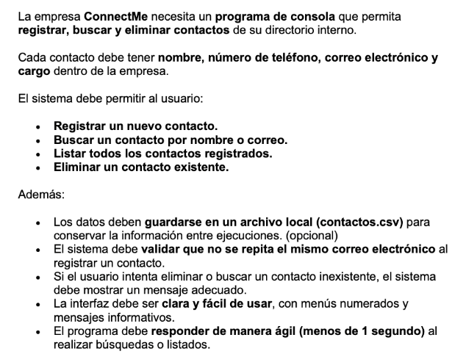

Identificar requerimientos

Requerimientos:

RQ1: Registrar un nuevo contacto (funcional)

RQ2: Buscar contacto por nombre o correo (funcional)

RQ3: Listar todos los contactos registrados (funcional)

RQ4: Eliminar un contacto existente (funcional)

RQ5: Los archivos deben guardarse en un archivo local (funcional)

RQ6: El sistema debe validar que no se repita el mismo correo electrónico al registrar un contacto (no funcional) (adecuación funcional)

RQ7: El sistema debe mostrar un mensaje adecuado si el usuario intenta eliminar o buscar un contacto inexistente (no funcional) (eficiencia de desempeño)

RQ8: La interfaz debe ser clara y fácil de usar, con menús numerados y mensajes informativos (no funcional) (usabilidad)

RQ9: El sistema debe responder de manera ágil (menos de 1 segundo) al realizar búsquedas y listados (no funcional) (mantenibilidad)

Levantamiento de requerimientos:

1. Dado que es un programa de consola, ¿qué atributos considera que son importantes para que la interfaz sea clara y fácil de usar?
2. En caso de fallo, ¿cuánto va a durar el tiempo para que el programa vuelva a la normalidad?
3. ¿Considera importante tener un registro de contactos para una consulta más rápida?
4. En cuanto al cargo, ¿influye en el momento de registrar el nuevo contacto?
5. En el momento de dar un mensaje por contacto inexistente ¿puede dar otra opción aparte de un mensaje adecuado?
6. ¿El sistema tiene que ser específicamente en español o en otro idioma como en inglés?
7. ¿A qué se refiere con una interfaz clara y fácil?